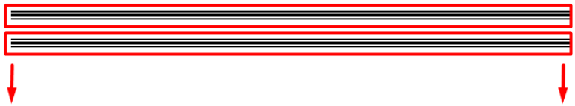 3

تعالى اذى نعرض منتجات القسم ده فقط قسم معين

1ده فى صفحه ال datatable

public function query()  
{  
 return Product::*query*()->where(function ($q)  
 {  
 if(request()->has('department_id'))  
 {  
 return $q->where('department_id',request('department_id'));  
 }//if  
 });//$q  
}//query

تمام تتعاى نشرحها

public function query()  
{  
 return Product هنا الموديل ::*query*()->where(function ($q)  
 {  
 if(request()->has('department_id'))// لو الركويست يحتوى على اسم الحقل الى انت عايزه   
 {  
 return $q->where('department_id',request('department_id'));

//رترنلى بس بى شرط الحقل ال هيتبعت يساوى ال ركويست الى رايح //  
 }//if  
 });//$q  
}//query

ودى فى صفحه الindex

<div class="card-header card_all_btn_dpe">  
 <span class="card-title color_000">{{ $title }}</span>  
 <a href="products?department_id=19" class="btn btn-danger"> <i class="fas pe-fw fa-cube"></i> {{ trans('admin.dpe_0') }}</a>  
 <a href="products?department_id=13" class="btn btn-info"> <i class="fas pe-fw fa-cube"></i> {{ trans('admin.dpe_1') }}</a>  
 <a href="products?department_id=14" class="btn btn-success"> <i class="fas pe-fw fa-cube"></i> {{ trans('admin.dpe_2') }}</a>  
 <a href="products?department_id=15" class="btn btn-warning"> <i class="fas pe-fw fa-cube"></i> {{ trans('admin.dpe_3') }}</a>  
 <a href="products?department_id=20" class="btn btn-danger"> <i class="fas pe-fw fa-cube"></i> {{ trans('admin.dpe_5') }}</a>  
 <a href="products?department_id=21" class="btn btn-primary"> <i class="fas pe-fw fa-cube"></i> {{ trans('admin.dpe_6') }}</a>  
 <a href="products?department_id=16" class="btn btn-dark"> <i class="fas pe-fw fa-cube"></i> {{ trans('admin.dpe_7') }}</a>  
 <a href="products?department_id=18" class="btn btn-secondary"> <i class="fas pe-fw fa-cube"></i> {{ trans('admin.dpe_8') }}</a>  
  
</div>

ودى صوره

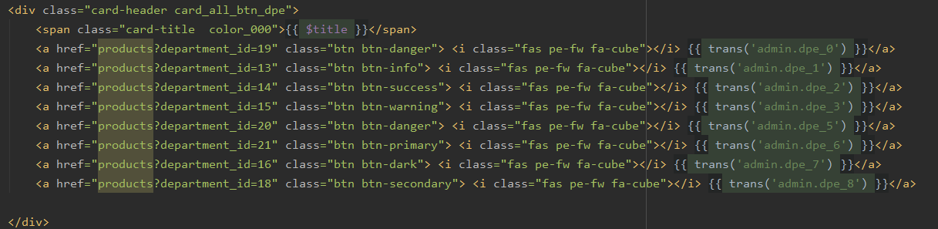

هيطلع معايه بلاى الشكل ده

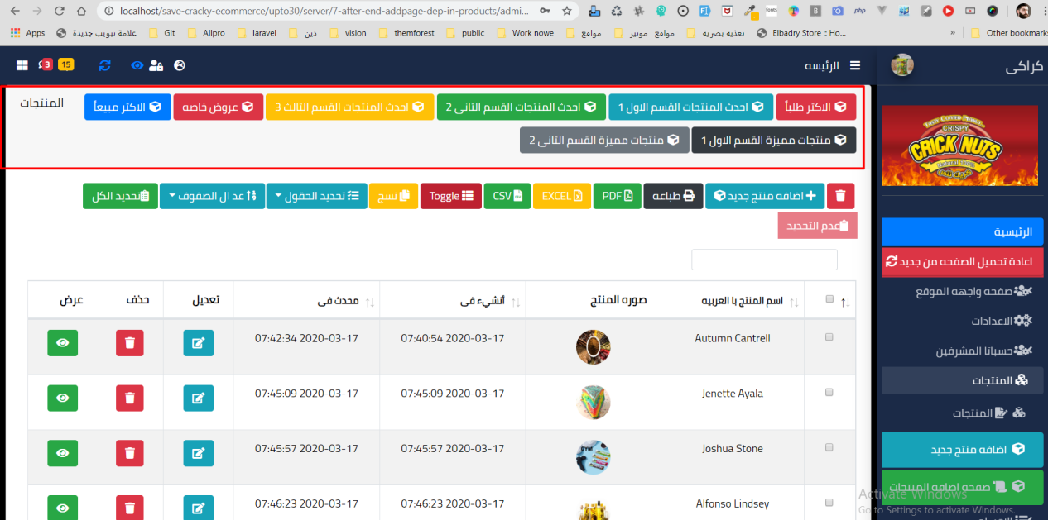

وبكده تقدر تعرض منتجات القسم ده فقط لا غير

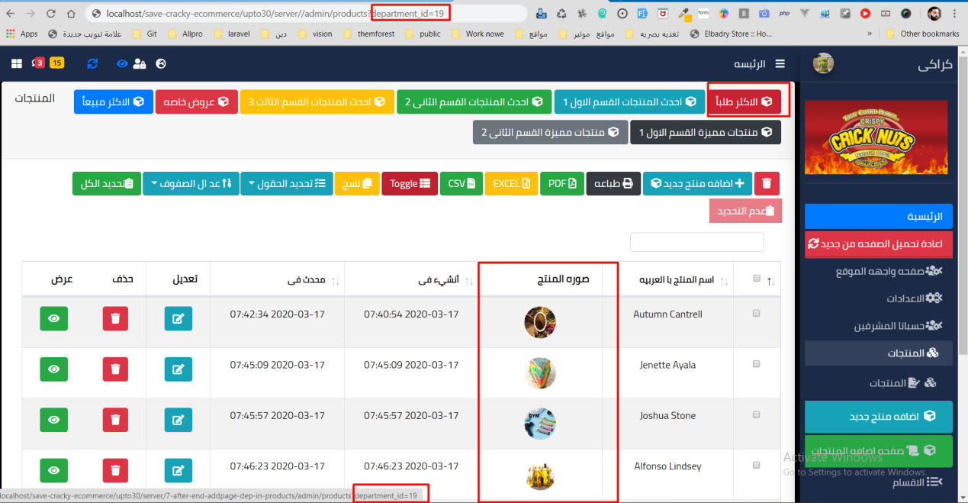

تمام اهى المنتجات الخاصه بى القسم ده فقط لاغير من الموقع الخراجى نفسه

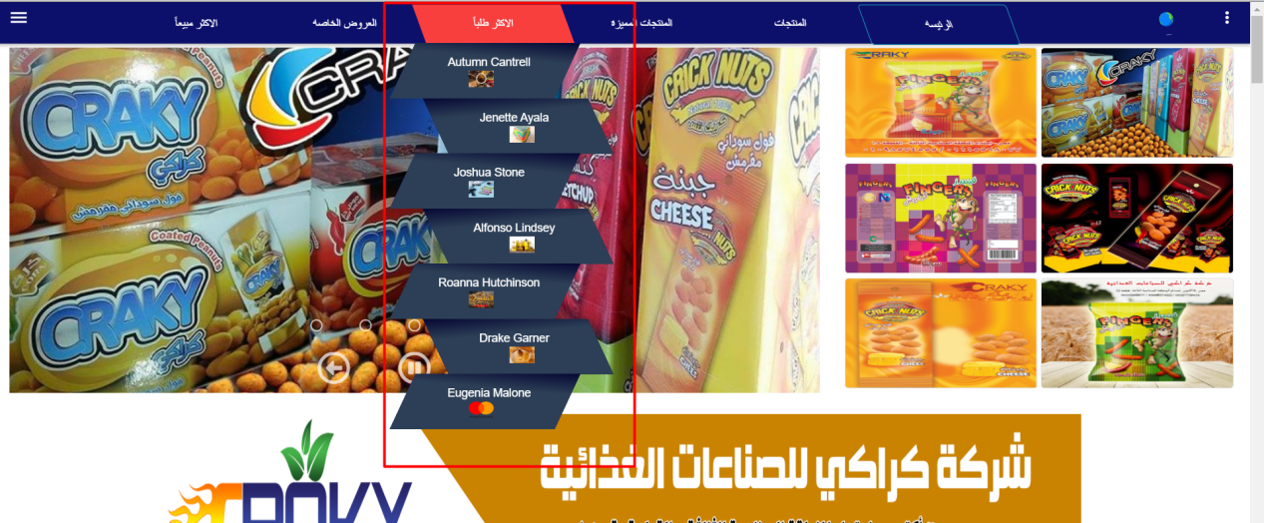

ولو روحنا على لينك تانى هنلقى برضو نفس الفكره

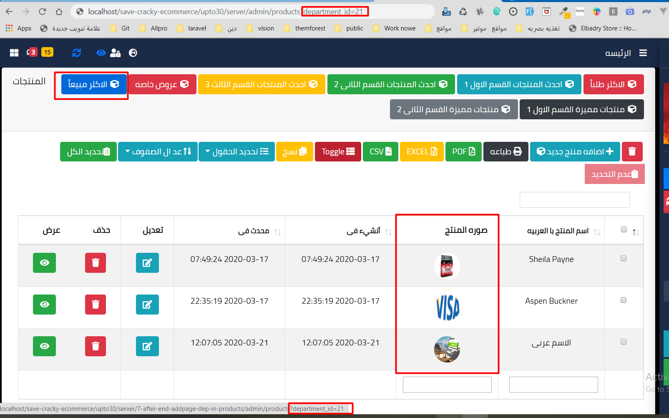

تعالى نتاكد من المقع براه

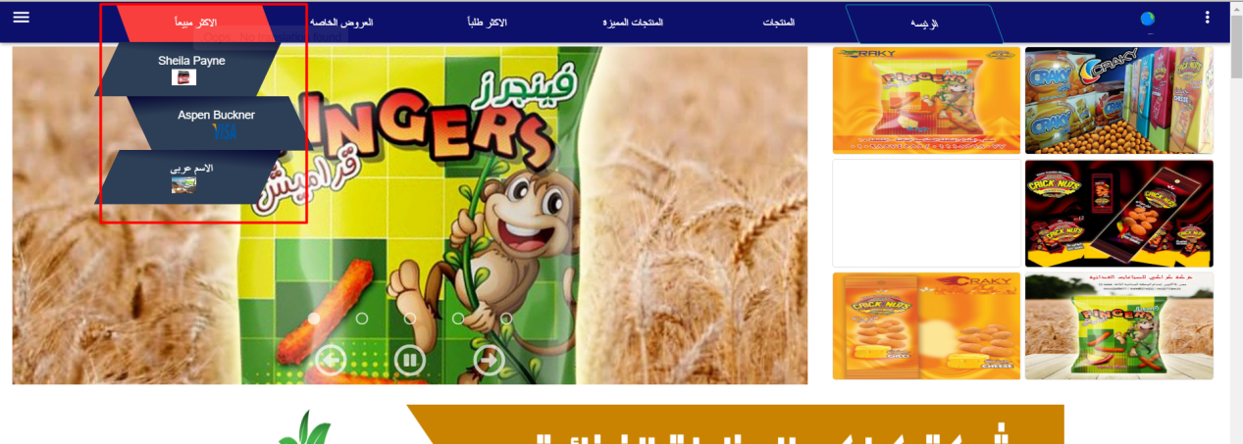

طيب ازى نعملهم فى ال sidbar نفس الفكره على فكره (:

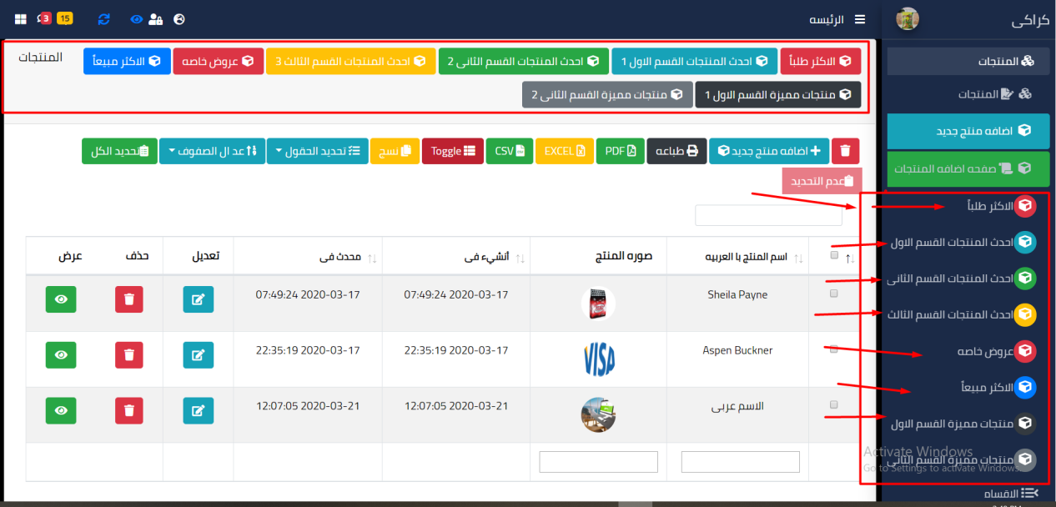



واجيب برضو بى نفس الشكل الاقسم :

وطبعا ال datatable بى الشكل ده

......................

public function query()  
{  
 return Product::*query*()->where(function ($q)  
 {  
 if(request()->has('department_id'))  
 {  
 return $q->where('department_id',request('department_id'));  
 }//if  
 });//$q  
}//query

وطبعا حطتيط الكود فى المحرار عشان ياخد التنسيق

...................

<div class="card-header card_all_btn_dpe">  
 <span class="card-title color_000">{{ $title }}</span>  
 <a href="departments?id=19" class="btn btn-danger"> <i class="fas pe-fw fa-cube"></i> {{ trans('admin.dpe_0') }}</a>  
 <a href="departments?id=13" class="btn btn-info"> <i class="fas pe-fw fa-cube"></i> {{ trans('admin.dpe_1') }}</a>  
 <a href="departments?id=14" class="btn btn-success"> <i class="fas pe-fw fa-cube"></i> {{ trans('admin.dpe_2') }}</a>  
 <a href="departments?id=15" class="btn btn-warning"> <i class="fas pe-fw fa-cube"></i> {{ trans('admin.dpe_3') }}</a>  
 <a href="departments?id=20" class="btn btn-danger"> <i class="fas pe-fw fa-cube"></i> {{ trans('admin.dpe_5') }}</a>  
 <a href="departments?id=21" class="btn btn-primary"> <i class="fas pe-fw fa-cube"></i> {{ trans('admin.dpe_6') }}</a>  
 <a href="departments?id=16" class="btn btn-dark"> <i class="fas pe-fw fa-cube"></i> {{ trans('admin.dpe_7') }}</a>  
 <a href="departments?id=18" class="btn btn-secondary"> <i class="fas pe-fw fa-cube"></i> {{ trans('admin.dpe_8') }}</a>  
  
</div>

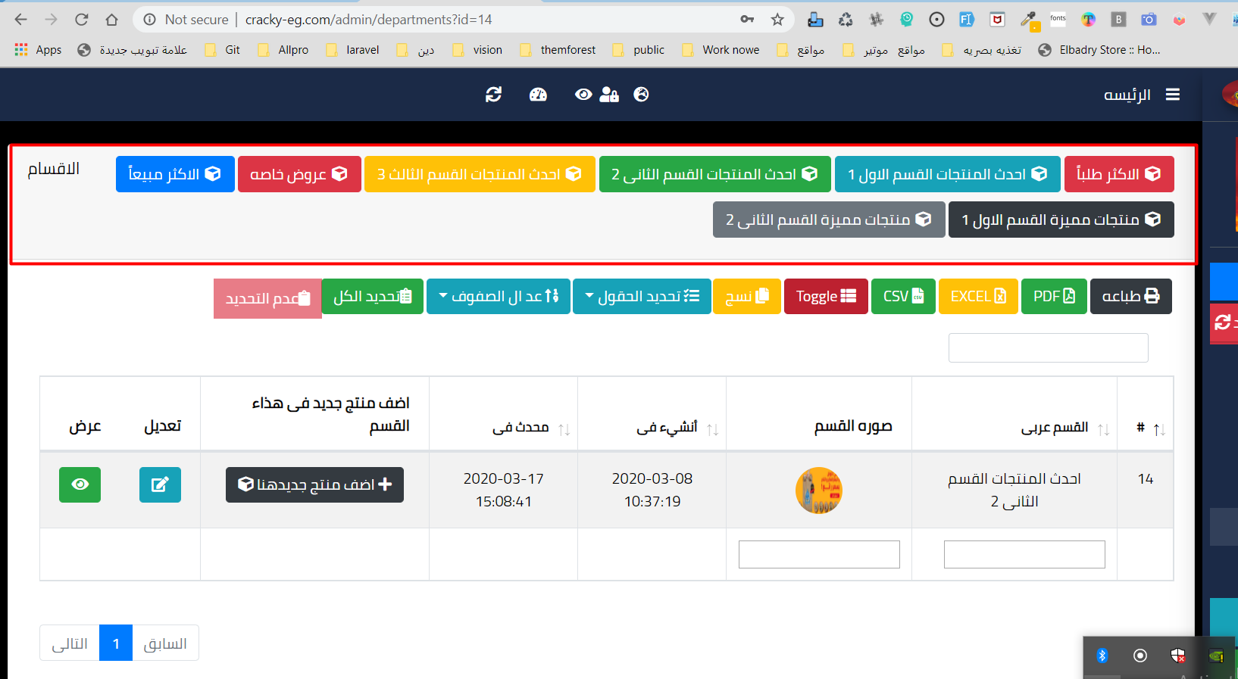

وفى الsidbar هيكون الشكل كده

<li class="nav-item admin has-treeview {{active_menu('departments')[0]}}">  
 <a href="#" class="nav-link">  
 <i class="fa fa-list nav-icon"></i><p>{{trans('admin.departments')}}<i class="fas fa-angle-left right"></i></p>  
 </a>  
 <ul class="nav nav-treeview content_W_20px_h_20px" style="{{active_menu('departments')[1]}}">  
  
 <li class="nav-item"> <a href="{{aurl('departments')}}" class="nav-link">  
 <i class="fa fa-list nav-icon"></i><p> <i class="fa fa-file-signature"></i> {{trans('admin.departments')}}</p>  
 </a></li>  
 <li class="nav-item">  
 <button class="nav-link btn btn-info btn-create-new-row btn_crete_new_row_departments">  
 <i class="fas fa-th nav-icon icon-btn-create-new-row"></i><p class="">{{trans('admin.create_new_departments')}}</p>  
 </button>  
 </li>  
  
 <li class="nav-item">  
 <button class="nav-link btn btn-success btn-create-new-row ">  
 <a href="{{aurl('departments/create')}}" class="">  
 <i class="fas fa-th nav-icon "></i><i class="fa fa-scroll"></i> <p class="">{{trans('admin.page_create_departments')}}</p>  
 </a>  
 </button>  
 </li>  
 <li class="nav-item"> <a href="{{aurl('departments')}}?id=19" class="nav-link"><i class=" btn-danger fas fa-cube nav-icon"></i><p>{{trans('admin.dpe_0')}}</p></a></li>  
 <li class="nav-item"> <a href="{{aurl('departments')}}?id=13" class="nav-link"><i class=" btn-info fas fa-cube nav-icon"></i><p>{{trans('admin.dpe_1')}}</p></a></li>  
 <li class="nav-item"> <a href="{{aurl('departments')}}?id=14" class="nav-link"><i class=" btn-success fas fa-cube nav-icon"></i><p>{{trans('admin.dpe_2')}}</p></a></li>  
 <li class="nav-item"> <a href="{{aurl('departments')}}?id=15" class="nav-link"><i class=" btn-warning fas fa-cube nav-icon"></i><p>{{trans('admin.dpe_3')}}</p></a></li>  
 <li class="nav-item"> <a href="{{aurl('departments')}}?id=20" class="nav-link"><i class=" btn-danger fas fa-cube nav-icon"></i><p>{{trans('admin.dpe_5')}}</p></a></li>  
 <li class="nav-item"> <a href="{{aurl('departments')}}?id=21" class="nav-link"><i class=" btn-primary fas fa-cube nav-icon"></i><p>{{trans('admin.dpe_6')}}</p></a></li>  
 <li class="nav-item"> <a href="{{aurl('departments')}}?id=16" class="nav-link"><i class=" btn-dark fas fa-cube nav-icon"></i><p>{{trans('admin.dpe_7')}}</p></a></li>  
 <li class="nav-item"> <a href="{{aurl('departments')}}?id=18" class="nav-link"><i class=" btn-secondary fas fa-cube nav-icon"></i><p>{{trans('admin.dpe_8')}}</p></a></li>  
 </ul>  
</li><!--End departments---------->

